s
s

III. Le robot actuel et son avenir

1/ Performances de notre robot :

Le 29 mai 2000,l'insecte robot a fait son premier pas (cf. photo 8). Il est capable de se déplacer de manière autonome.

Pour faire se déplacer le robot, nous avons choisi de lever chaque patte une par une afin que la carcasse qui supporte le robot ne s'écroule pas sous son poids. Le robot est donc toujours soutenu par au moins cinq pattes. Nous avons constaté que lorsqu'on déplaçait les pattes du milieu avant les pattes antérieures et postérieures, le robot était déséquilibré lors de la marche. C'est pourquoi nous déplaçons les pattes situées au milieu en dernier.

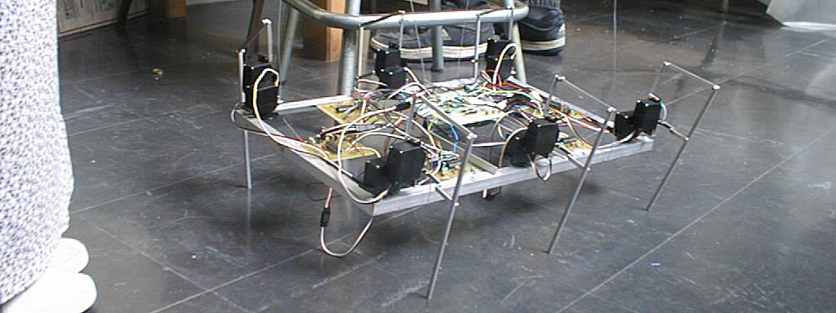

Photo 8 :
Les premiers pas.

Cependant il reste quelques points à améliorer.

2/ Problèmes restants :

Un problème notable est celui de la consommation électrique. La faible durée de vie des piles fait que le robot est peu autonome.

En outre, l'insecte présente une certaine fragilité même si les pièces sont en aluminium. Notons de plus qu'un boîtier pourrait contenir l'électronique, celle-ci n'étant pas protégée.

3/ Evolutions possibles :

Nous avons conçu notre insecte pour qu’il puisse évoluer et être amélioré par d’autres groupes dans les années à venir.

Les microcontrôleurs que nous utilisons ont encore de grandes capacités. Notre insecte pourrait peut-être franchir des obstacles, les contourner ou les enjamber.

Cela demande un mode de détection (capteurs) et un système d’asservissement. Il en est de même pour la coordination des pattes sur un sol en relief.

Pour franchir des obstacles ou simplement le faire bouger de façon plus rapide et plus élégante, on pourrait envisager de changer le programme en s’inspirant de la démarche d’insectes.

On pourrait peut-être chercher de nouveaux microcontrôleurs avec des sorties P.W.M. (Pulse Width Modulation), adaptées pour délivrer des signaux carrés dissymétriques.

Conclusion

Nous sommes parvenus à réaliser le cahier des charges qui nous a été confié : le robot est capable de marcher dans une direction de manière autonome. En outre lors de la conception du robot, nous avons adopté des solutions qui offraient la possibilité d'envisager des améliorations pour les années à venir.

Durant l'année, du fait que nous étions cinq sur un projet où tout était à faire, nous avons appris à nous organiser et à définir des tâches précises à chacun.
Nous avons aussi rencontré de nombreux problèmes, mais dont la résolution, pas toujours évidente, a été enrichissante notamment dans le domaine de l'électronique.

Notre robot n’est certes pas apte à participer aux combats outre Atlantique, mais pourquoi ne pas l’envisager pour le futur ?

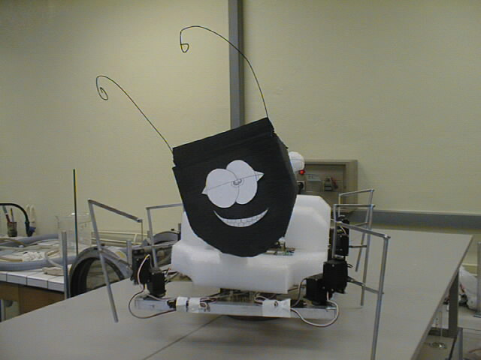
Photo 9.

